Vznik oxidu uhličitého a jeho vlastnosti

Pracovní list je určen pro žáky 2. stupně ZŠ. Jeho cílem je získat základní poznatky o vlastnostech oxidu uhličitého. Žáci si mohou tento pokus sami vyzkoušet.

- Vznik a vlastnosti oxidu uhličitého
- Pokus: Hašení svíčky

________________________________________________________

- Co se stane, jestliže do kádinky s hořící svíčkou a jedlou sodou přidáme ocet? Označ správnou odpověď.
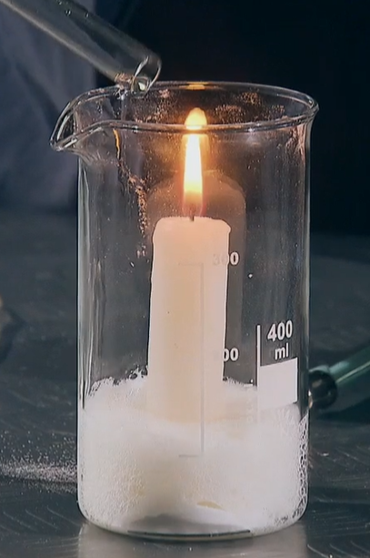
- Svíčka se okamžitě rozhoří oranžovým plamenem.
- V kádince to začne šumět a svíčka po chvíli zhasne.
- Svíčka se v octu rozpustí a zažehne jedlou sodu.

- Doplň chybějící slova.
Plyn podporující hoření se nazývá ………….
Plyn, který uhasí svíčku, se nazývá ………....

- Jak připravíme oxid uhličitý? Označ správnou odpověď.

- reakcí oleje a jedlé sody
- reakcí oleje a octu
- reakcí jedlé sody a octu

- Vyber správnou odpověď.

- Oxid uhličitý je lehčí než vzduch.
- Oxid uhličitý je stejně těžký jako vzduch.
- Oxid uhličitý je těžší než vzduch.

- Doplň pravou stranu chemické rovnice.

CH₃COOH + NaHCO₃ → …… + …...

Co jsem se touto aktivitou naučil(a):

………………………………………………………………………………………………………………………………………………………………………………………………………………………………………………………………………………………………………………………………………………………………………

Autor:
Toto dílo je licencováno pod licencí Creative Commons [CC BY-NC 4.0]. Licenční podmínky navštivte na adrese [https://creativecommons.org/choose/?lang=cs].

